עזר לצבי

פרשת שמיני – כשרות בעלי חיים

כשרות הזיבו – סימני ומסורת כשרות לבהמותZebu Controversy –

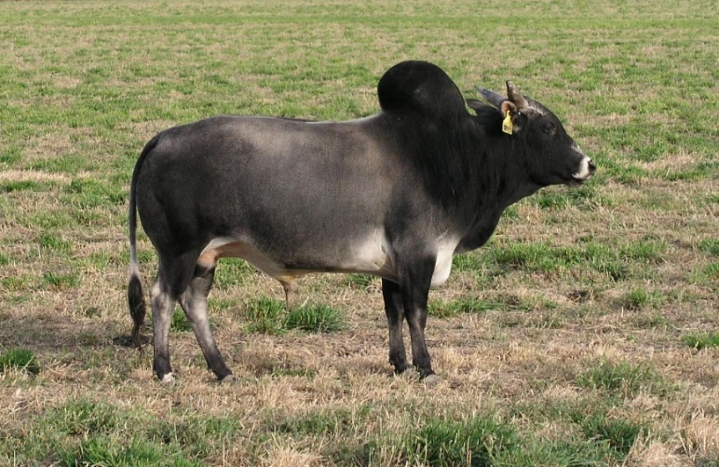
חולין נט:

ש"ך יורה דעה פ:א
אם הם מפוצלות כרוכות והדורות וחרוקות - עיין פי' של דברים אלו בב"י ולפי שאין לנו עתה אלא מה שקבלנו במסורת וכדלקמן ספ"ב גבי סימני העוף קצרתי:

חכמת אדם לו:א

חזון איש יורה דעה סימן יא

קונטרס פני שור (להרב הרצוג) יורה דעה א:כ

בכורות ז.

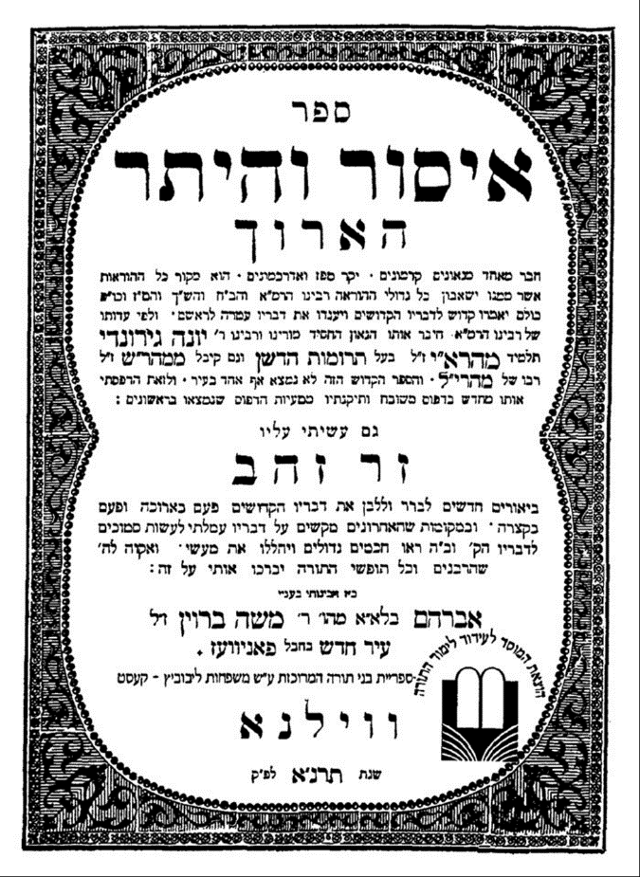
כשרות תרנגולת הודו - סימני ומסורת כשרות לעופות

חולין סב. ורש"י שם

שלחן ערוך יורה דעה פב:ג בהג"ה
יש אומרים שכל עוף שחרטומו רחב וכף רגלו רחבה כשל אווז, בידוע שאינו דורס, ומותר באכילה אם יש לו שלשה סימנים בגופו. הגה: ויש אומרים שאין לסמוך אפילו על זה, ואין לאכול שום עוף אלא במסורת שקבלו בו שהוא טהור (בארוך כלל נ"ו ובתא"ו נט"ו), וכן נוהגין ואין לשנות.

ש"ך שם ס"ק ו
אא"כ יש להם מסורת - ונראה דאם יש להם מסורת שוב א"צ לבדוק אחר שום סי' מיהו ודאי אי אשתכח דדריס או שחולק את רגליו אין לסמוך על המסורת וקבלה בטעות הוא וכ"כ מהרש"ל שם סי' קט"ו וכ"כ העט"ז אבל אם אינו ידוע אם דורס נראה דאפי' ידוע שאין לו סי' מהג' סימנים דהיינו שידוע שאין לו זפק ולא אצבע יתירה ולא קורקבנו נקלף מותר במסורת דהא יכול להיות שהוא טהור רק שצריך להכיר כל הכ"ד עופות וכיון שיש מסורת ודאי מתחלה הכירו שאינו מהכ"ד עופות והלכך נהי דמחמרינן דאף ג' סימנים לא מהני היינו משום דשמא ידרוס לאחר מיכן אבל מ"מ ודאי במסורת מותר כל כמה דלא חזינן דדרס ודין זה אמת לכל השיטות אפילו לשיטת רש"י דהא לכל השיטות אם אינו ידוע אם דורס אע"פ שאין לו סי' כלל בגופו יכול להיות שהוא טהור אם מכיר הכ"ד עופות וכיון שיש מסורת הוי כמכיר והיינו דכתבו מהרש"ל והעט"ז דוקא דאם חזינן דדרס לא מהני מסורת ודו"ק היטב וע' בס"ק ט':

נפש הרב עמ' רלא

חוברת מסורה חוברת כא עמ' פו (קישור)

כשרות - שסועה

חולין סט:
א"ר חנן בר רבא, השסועה בריה בפני עצמה היא שיש לה שני גבין ושתי שדראות, וכי משה רבינו קניגי או בליסטרי היה, אלא מכאן תשובה לאומר אין תורה מן השמים

תורה תמימה דברים פרשת ראה פרק יד פסוק ז-י בהערה כ
והנה בנדה כ"ד א' איתא, איתמר, המפלת בריה שיש לה שני גבים ושתי שדראות, אמר רב, באשה אינו ולד [דנפל הוא] ובבהמה אסורה באכילה [אם נשחטה האם ונמצא במעיה וכש"כ כשיצא לאויר העולם, דנפל הוא ונבלה], וטעמו הוא משום דולד כזה א"א לו לחיות, ומביא שם מאמר זה שלפנינו ומקשה ממנו לרב דהא מבואר שהראהו הקב"ה בריה זו ומבואר דחיה היא, ומפרש רב דכי אגמריה רחמנא למשה במעי אמה אגמריה, כלומר שהורה אותו שאם ימצא ולד כזה בבהמה אסור באכילה, ופריך עוד שם לרב ממשנה דבכורות מ"ג ב' כהן שיש לו שני גבין ושתי שדראות פסול לעבודה, הרי דחיי, ומשני דשם איירי ששדרתו עקומה, כלומר לא שיש לו שני גבין ממש אלא ששדרתו עקומה ונראית כשתים. ועוד הקשו לו שם מברייתא דנזכר בה מפורש לענין איזו דין בריה שיש לה שני גבין ושתי שדראות, ומתרץ בדוחק.
ויפלא מאוד מניין לו לרב להחליט החלט גמור וקיים דבריה כזו אינה במציאות כלל וא"א לה לחיות, כי הלא אם על מציאות בריה כזו פריך הגמרא וכי משה קניגי או בליסטרי היה שידע שאפשר לבריה זו להיות ולחיות, מכש"כ על החלט העדר מציאותה, והלא כלל גדול קיי"ל לא ראינו אינה ראיה, ויותר מזה נפלא מאוד הדבר שמשנה וברייתא ערוכים ומפורשים כנגד דעתו זאת כמו שהבאנו, ועם כל זאת השתדל לדחוק וליישבם כדי לקיים שיטתו זאת, נשגב ממני הדבר לא אוכל לו, מה ראה רב לזה ומה הכריח אותו לזה, ואם ע"פ חכמת הטבע והרפואה היה דן כן, הלא בר פלוגתיה שמואל היה נודע לטבעי ורופא מצויין, כנודע, והוא ס"ל מפורש דנמצא וחיה בריה כזו.
ויתכן לומר שהכריחתו לרב השקלא וטריא שבדרשה שלפנינו וכי משה קניגי או בליסטרי היה, מה קשה להגמרא מחיה זו יותר מהמון אלפי החיות שבעולם זולתה שידע אותם משה, ואם בכולם ניחא להגמרא שראה אותם משה וידעם, הלא אפשר שראה וידע גם את זו, ואם מפני שנוי מבנה גופה בשני גבין ושתי שדראות, אך הלא כמה בריות שונות ומשונות בעולם, ומכולם לא קשה להגמרא רק מזו, וזה באמת דקדוק נפלא.
ולכן דן רב ע"פ זה, שמפני שחיה זו אינה במציאות החיים כלל, כי עודה מרחם אמה תמות, ולכן קשה להגמרא איך היה אפשר למשה לידע ממנה אחרי שאינה מצויה בעולם כלל, וכי קניגי או בליסטרי היה, כלומר שכל עסקו היה בחיות וצידתם וידע טבעם וגם אפשר שבא לידו לראות עובר כזה במעי הבהמה, וא"כ מאין היה יודע אותה משה, אלא מוכח שהראהו הקב"ה ציורה, ובכן הוכרח רב לפרש המשנה משבי גבין ושתי שדראות בשדרתו עקומה, כלומר שרק נראית כשתים.
וראה זה דבר פלא מש"כ בעל המשביר, כי במדינת ברזיליא נמצאת חיה שיש לה על גביו כעין בקע רחב ועמוק, וע"י זה נראה כאלו נפרדו גבה ושדרתה, וזה מכוון ממש למה שאוקים רב המשנה דבכורות ששדרתו עקומה, כלומר שרק נראית כשתים אבל לא שתים ממש, ואין להאריך עוד:

כשרות – דג הSturgeon

רמב"ן ויקרא יא:ט
סנפיר וקשקשת - סנפירים אלו השט בהם. קשקשת, אלו הקבועים בו. לשון רש"י. וכן הוא בגמרא במסכת חולין (נט א). אבל לא תבין מלשונם שהן קבועים בגופן ממש ודבוקים בעור הדג, אבל קראום "קבועים" שאינן נדין ממנו ולא מזדעזעין בו כסנפיר. והם הקליפין העגולים שגלדן דומה לצפורן, שהם נפשטין מעור הדג ביד או בסכין, אבל כל שהוא קבוע ודבוק בעור הדג ואינו נפרד מן העור כלל אינו קשקשת, ובעליו אסור הוא. ולכך אמרו בגמרא (שם סו ב) קשקשת לבושא הוא, ולשון תוספתא (חולין פ"ג ה"ט) אלו הן הקשקשים שמלובש בהן, וסנפירים ששט בהן:
וזהו תרגומו של אונקלוס שאמר קלפין, שהן קליפין שעל העור, נפשטין ונקלפין ממנו כקליפי האילנות והפירות, מן ענין הכתוב שאמר (ש"א יז ה) ושריון קשקשים הוא לבוש, שהשריונות כולן עשויים מן הטבעות, ויש שעושים בהם קליפות לסתום פיות הטבעות שלא יכנס בהן חץ דק, והקליפין ההם נקראו קשקשים. ולכך הזכירו חכמים בגמרא בפרק חלק (סנהדרין צה ב) לבושי שריון קליפה:
ויונתן בן עוזיאל תרגם, ושריון גלבין, מלשון תער הגלבים (יחזקאל ה א), הם הרצענין, יתכוין לומר כי היה כסוי פי טבעת השריון ההוא כקליפי עור הדג שמבשלין העור החזק ומכסים השריונות בהן, כי כן עושים גם היום, והבן זה:
וטעם הסנפיר והקשקשת, כי בעליהן שוכנים לעולם בעליון המים ובצלוליהן ויקבלו גידול באויר הנכנס שם, ולכן יש בהם קצת חום דוחה מהם שפעת הליחות כאשר יעשה הצמר והשער וגם הצפרנים באדם ובבהמה, ושאין לו סנפיר וקשקשת ישכון לעולם בתחתיות המים ובעכוריהם ולרוב הלחות ואפיסת החום לא ידחה מהם דבר, ועל כן הם בעלי לחה קרה דבקה קרובה להמית, והיא ממיתה בקצת המימות כאגמים המעופשים:

שו"ת מלמד להועיל חלק ב (יורה דעה) סימן כא
שאלה: אם יש היתר על דבר קאפיאר, והוא מאכל מביצי דגים ממין הנקרא שטאהר בל"א (Stצhr) על פי מה שכתוב בנוב"י מה"ת סי' כ"ח וכ"ט שהתיר הנוב"י דג הנקרא שטירל.
תשובה: על דבר זה אשיבך בקיצור, יען כי כבר הלכו בו נמושות. הדג שטירל שהתיר הנוב"י הוא אותו דג שנקרא שטערלעט בל"א Sterlet וכבר השיב על הנוב"י הכתב סופר בסי' מ"ה ושם מבואר דיפה נוהגין שלא לאכלו. ועיין פ"ת לסי' פ"ג. אמנם הדג שטאהר הוא אותו שהביא הגאון מהר"ש בן הנוב"י בסי' כ"ט שהתיר הרמב"ן כמו שהעיד הפר"ח בשם האהל מועד והוא הדג אשטוריאן (esturgeons בלשון צרפת) וכל זמן שהוא קטן נקרא בלשון איטאליא פארצעלעטא porceletto והוא כמו חזיר קטן, מפני שראש דג זה הוא כמו ראש חזיר. וכבר כתב החכם לעווינזאהן בספרו צאאלאגיע דעז תלמודז שהוא השיבוטא הנזכר בתלמוד שמוחו יש לו טעם חזיר ואפשר דכוונת התלמוד שדומה לחזיר. עכ"פ ראינו שהרמב"ן התיר הדג שטאהר אמנם באשר שיש חולקין על הרמב"ן, וגם יש כמה מיני שטאהר ואין אנו יודעין איזה מהן התיר הרמב"ן, וחוץ מזה הדג הויזען הוא ג"כ מין ממיני שטאהר ואנו רואין שגם הנוב"י במהד"ק סי' כ"ו כתב בפשיטות שהדג הויזען הוא דג טמא, א"כ האיך נתיר הקאפיאר /שני אלפים פתוחים/ והרוב נעשה מדג הויזען. גם כבר נהגו בכל תפוצות ישראל שאין אוכלין רק קאפיאר /שני אלפים פתוחים/ אדום והוא אשר נעשה בפשיטות עפ"י הכשר מדגים טהורים כגון קארפפען /א' פתוחה/ וכדומה כאשר ראיתי בלעקסיקאן /א' קמוצה/ של פיערער. וראיתי במחזיק ברכה שהביא בשם פחד יצחק ח"ב דף פ"ו תשובה למהר"ר מנחם כהן פורטו הסטריון (הוא הדג שטאהר) דג שנמצא בנהרות ב' מינים דומים זה לזה והאחד הוא טרפה ודאי והשני יש אומרים כי ישיר קשקשיו במים ובק"ק פיררא יאכלוהו שקבלו דמשיר הקשקשים וידעו להבדיל בין הטמא ובין הטהור ובעיר קרימונה נהגו איסור ואין להתירו עיין בפחד יצחק באורך. ולפ"ז בפשיטות אין להתיר בשום אופן הקאפיאר. ועיין בגידולי טהרה סי' מ' שחולק ג"כ על הנוב"י. והנה בארץ אונגארן התיר הרב אהרן חארין באמרו שסומך על הנוב"י בשטירל הנ"ל ורעשו עליו כל רבני מדינה. עיין כל הסיפור במכתבי נאכגעלאססענע שריפטען פאן דר' לאוו.

כשרות – דג הטונא

רש"י ברכות מד. ד"ה ספלי טרית

עבודה זרה מ.

רש"י עבודה זרה מ. ד"ה ומי איכא דשרי כה"ג באתרא דשכיחי קלפי
די"ל שמא דגים טהורין וטמאין יש וקשקשים מן הטהורין באו.

בית יוסף יורה דעה סימן פג
כתוב בשבלי הלקט (ח"ב סי' לז ד"ה דגים קטנים) בשם ה"ר ישעיה אמר רב פפא הלכתא עד שיהא ראש ושדרה ניכר של כל אחד אבל אם היה דג גדול בראש ושדרה שהם ניכרים מותרים כל החביות הילכך החביות הבאות מליאות טונינא כיון שנוכל להכיר בראש ושדרה כולן מותרות ולא חיישינן לדג טמא ואף על פי שיש חביות שאין ראש יש להתיר משום חזקה שיש לנו שאין עושים [שם] אלא מטונינא ולא מטמא כדאמרינן מכריז ר' אבהו קרבי דגים ועוברן נקחים מכל אדם וכו'

דרכי משה הארוך יורה דעה פג

ספר המצוות לרמב"ם מצות עשה קנב
והמצוה הקנ"ב היא שצונו לבדוק בסימני דגים והם כתובים בתורה והוא אמרו יתעלה ויתברך שמו (שם) את זה תאכלו מכל אשר במים. ובבאור אמרו בגמר חולין (ס ב) האוכל דג טמא עובר בעשה ולא תעשה. כי מאמרו זה אכול שומע אני שזולתו לא תאכל, ולאו הבא מכלל עשה עשה (ע' לח וש"נ). הנה התבאר שאמרו את זה תאכלו מצות עשה. והענין באמרנו שהיא מצות עשה מה שזכרתי לך (ע' קמט) היותנו מצווין לדון באלו הסימנים ולומר שזה מותר לאכלו וזה אינו מותר לאכלו כמו שכתב ואמר (ס"פ קדושים) והבדלתם בין הבהמה הטהורה לטמאה ובין העוף הטמא לטהור. וההבדלה אמנם תהיה בסימנין. ולכן יהיה כל מין ומין מאלו הארבעה מיני הסימנין מצוה בפני עצמה. כלומר סימני בהמה וחיה וסימני עוף וסימני חגבים וסימני דגים. וכבר ביארנו לשונותם בקראם אותם עשה עשה בייחוד. וכבר התבארו משפטי מצוה זו כלומר סימני דגים בפרק שלישי ממסכת חולין (נט א, סו - ז ב):

דרכי תשובה יורה דעה פג:כו (קישור)

שו"ת מנחם משיב (קירשנוים) חלק ב סימן לא (קישור)
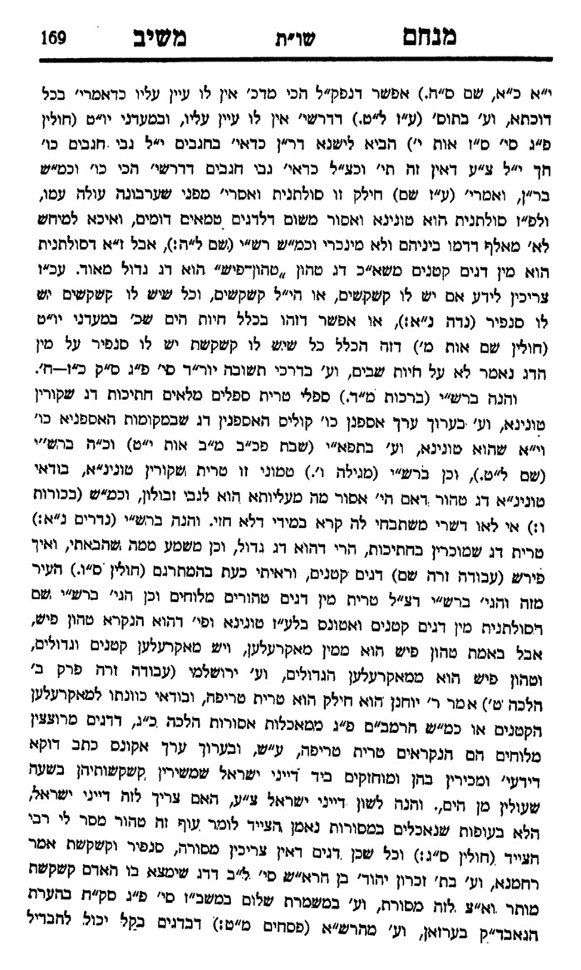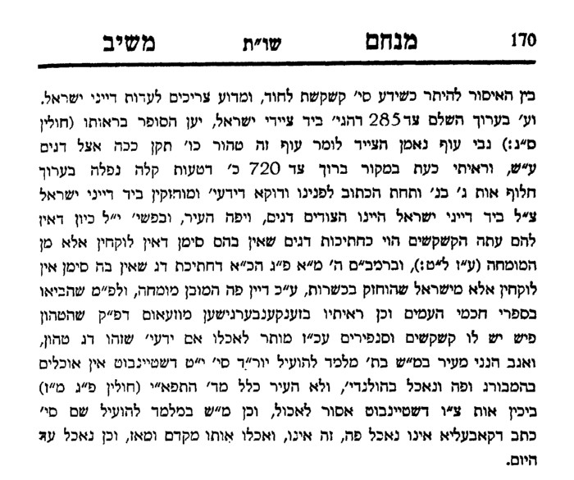

שו"ת הריב"ש סימן קצב

Is Canned Tuna Kosher? https://www.yutorah.org/lectures/lecture.cfm/735712/rabbi-hershel-schachter/is-canned-tuna-kosher-/

כשרות – בשר אדם

רמב"ם הלכות מאכלות אסורות ב:ג

רמב"ם הלכות מאכלות אסורות ג:א-ב, ד

חידושי הרמב"ן כתובות ס.

מגיד משנה הלכות מאכלות אסורות ב:ג

דור רביעי – הקדמה (http://www.hebrewbooks.org/pdfpager.aspx?req=37184&st=&pgnum=3)

תנ"ך – שמיני – יין ושכר אל תרת

דעת זקנים מבעלי התוספות ויקרא י:ט
(ט) יין ושכר אל תשת. לפי שע"י שתיות יותר מדאי בושות וחרפות באות עליו. וגם הקב"ה צווח למי אוי למי אבוי וגו' למאחרים על היין. ועוד כתיב אל תרא יין כי יתאדם פי' אל תחמוד יין כי אחריתו דם. ועוד כתיב כי יתן בכוס עינו בכיס כתיב כלומר השכור נותן עינו בכוס והמוכרו נותן עיניו בכיס יתהלך במישרים כלו' לסוף ימכור כל אשר לו ויהיה הולך בביתו במישור כי לא יהיה בו דבר שיכשל בו אחריתו כנחש ישך שכשם שנתקללה האדמה בשביל הנחש כך נתקלל שלישי דהיינו חם על ידי יין ששתה נח. וי"א אחריתו כנחש ישך קרי ביה בנחש שעל ידי יין ששתה אדם הראשון בברכת נישואין שלו כדפרי' לעיל נשתכר ועבר על צוויי של מקום ולבסוף נתקלל בנשיכת נחש שנאמר ואתה תשופנו עקב ולפי שנקנסה מיתה על האדם בשביל אותו יין נהגו העולם כשהמברך בצבור אומר סברי מרנן והם עונין לחיים וכן מצינו בשלהי במה אשה. מעשה ברבי עקיבא שעשה משתה לבנו ועל כל כוס וכוס אמר חמרא וחיי לפום רבנן ולפום תלמידיהון. ועיניך יראו זרות שע"י היין האדם מתיר עצמו לעבירה ולאשה זרה ולנבול פה. ולא עוד אלא שעובד ע"ז שנאמ' לא יהיה בך אל זר דכתיב וישב העם לאכול ושתה ויקומו לצחק לעבוד העגל. ולבך ידבר תהפוכות שגורם לארבעה דברים ע"ז וגלוי עריות ושפיכות דמים ולשון הרע ועוד אמר שלמה אל תהי בסובאי יין וגו' כבן סורר ומורה שנהרג על היין. ועוד אמרו ז"ל בעירובין פרק הדר אמר ר' חייא בר אשי אמר רב כל שדעתו מיושבת עליו ביינו יש בו מדעת שבעים זקנים שכן יין נתן בשבעים. ואמר רבי חנינא כל המתפתה ביינו פי' שאע"פ ששותה הוא מתרצה לעולם יש בו מדעת קונו שנאמר וירח ה' את ריח הניחוח וגו' וריח כשתיה. ועוד אמרו רז"ל יין נתן בשבעים וסוד נתן בשבעים נכנס יין יצא סוד. וגם עשרת השבטים גלו ע"י יין שנאמר השותים במזרקי יין וגו' וכתיב בתריה לכן עתה יגלו בראש גולים וכן אתה מוצא ביונדב בן רכב שצוה את בניו אל תשתו יין כששמע ירמיה מתנבא על חרבן כדי שיתאבלו על ירושלים ושלא יבנו בתים אלא ישבו באהלי' והכתוב משבחן כדכתיב הוקם דברי יונדב בן רכב אמר הקב"ה הואיל וכך היין גורם דין הוא שאצוה כהני שלא ישתו יין בבואם לשמש לפני. ועוד כשאדם מרבה לשתות יין יוצא מדעתו וכתיב כי שפתי כהן ישמרו דעת. ועוד אז"ל שכור אל יורה שנא' יין ושכר אל תשת וסמיך ליה ולהורות את בני ישראל וכן איתמר בעירובין פ' הדר. מעשה ברבן גמליאל שהיה מהלך בדרך וגו' ואמר רבי אלעאי בשלשה דברים אדם ניכר בכוסו בכיסו ובכעסו. ועוד יין נקרא בלשון ארמי חמר לומר שנכנס ברמ"ח איברים ד"א יין ושכר אל תשת לא נהיה כשאר אבלים שנותנין להם יין כדאמרינן בעירובין אמר רב חנן לא נברא יין אלא לנחם אבלי' ולשלם שכר לרשעי' שנא' תנו שכר לאובד ויין למרי נפש:

ברכת כהנים – בזמן הזה

מור וקציעה סימן קכח
...ומלבד זה אפשר לומר דלק"מ. דהא דזר עובר בעשה דכה תברכו, דווקא כשמברך כמו שהיו כהנים מברכין בבהמ"ק על סדר העבודה, אבל נ"כ האידנא בגבולין, קרוב הדבר שאינו אלא מדבריהם1, כדבעינן למימר קמן בס"ד, וא"כ אפילו מיירי התם בכתובות בנ"כ דהאידנא, ע"כ עשה דרבנן בעלמא הוא, אבל א"צ לומר כן מחמת קושית תו' הנ"ל, שדבריהם בלא"ה נכונים בלי ספק כאמור
...ובפרטות למ"ש לעיל דנ"כ בזה"ז דרבנן...
ומ"מ י"ל דאיתא נמי להא דאמרן, דלא אקשינן לשירות אלא כדי ללמוד איכות אופן הברכה לא לענין המברך עצמו, דהא דאקשינן לנזיר לקולא, אמרינן התם, משום דהיקש ברכה לשירות אסמכתא בעלמא הוא. ובס"ד נאמר בסמוך דאפשר ג"כ דהיקש גמור הוא, והיינו דווקא במקדש, אבל האידנא כל עיקר נ"כ דרבנן הוא, כמו שכבר רמזתי לעיל, ועיין עוד לקמן, ואדהשתא הוא דאמרינן קראי אסמכתא בעלמא. דוק.
איברא היקש דכהן מברך לנזיר, אינה אלא אסמכתא ודאי, והיינו לענין נ"כ דגבולין שכל עיקר אינה אלא מד"ס בלי ספק בעולם. ותמה על עצמך היאך אפשר שיהיו בעלי מומין ראויין לנשיאת כפים דמקדש, שהרי היא היתה על מעלות האולם ואין בעלי מומין נכנסין לשם, ולהר"מ מלקא נמי לקו עלה, הא ודאי אינן בנ"כ ד"ת, אלא לנ"כ דגבולין הוכשרו לפי שכל עצמה אינה אלא מדבריהם זכר לשל תורה. ועלה קאי תלמודא דמקיש כהן מברך למשרת, ומסיק אסמכתא בעלמא. ועמ"ש עוד בתשו' ארוכה שלי שהצגתיה בסיום ספר [קצור] ציצת נובל בס"ד. (יע"ש דברים רבים דנ"מ לענין דינא דנ"כ).

משנה ברורה שער הציון קכח:קלא*
ודע דנשיאת כפים בחוץ לארץ הוא גם כן מדאורייתא, וכן העתיקו כל הפוסקים מימרא דר' יהושע בן לוי והובא לעיל בסעיף ב, ודלא כמור וקציעה שמצדד דמדאורייתא הוא דוקא במקדש, ששגה בזה, ואישתמטתיה ספרא פרשת שמיני פסקא ט"ז, וספרי פרשת שפטים פסקא נ"א. עיין שם [ואברכה קאי, וכבסוטה ל"ח, עיין שם], וירושלמי נזיר, הובא בסוטה ל"ח ע"ב תוספות דיבור המתחיל כל. והעירני א' מחכמי הזמן שהוא גם כן נגד בבלי חולין קל"ג, עיין שם. וגם פשטא דקרא (דברים י) ולברך בשמו עד היום הזה, משמע שנוהג תמיד:

מקוואות – שאובים – פסולו מן התורה או מדרבנן, כולו שאוב, רובו שאוב

תוספות בבא קמא סז. ד"ה שאני

תוספות בבא בתרא סו. ד"ה מכלל דשאיבה דאורייתא
רשב"ם ור"ת מפרשי דכולו שאוב הוי דאורייתא ומביאים ראיה מדתניא בת"כ בפרשת ויהי ביום השמיני מקוה מים יהיה טהור יכול מילא בכתפו ועשה מקוה בתחלה יהא טהור ת"ל אך מעין ובור מקוה מים יהיה טהור מה מעין בידי שמים אף מקוה בידי שמים ויש לדחות דאסמכתא היא כמו כמה דרשות דתורת כהנים ועוד מביא ראיה ר"ת דתנן במס' מקוואות בפ"ב (מ"ד) ר' אליעזר אומר רביעית בתחלה פוסל את המקוה ושלשה לוגין על פני המים ומדמחמיר בתחלה טפי מבסוף ש"מ דבתחלה פוסלין מדאורייתא ויש לדחות דהא דאחמיר רבי אליעזר בתחלה ברביעי' משום דרביעית הוא שיעור טבילה למחטין ולצינורות וכבר יש שם פסול מקוה עליהם ולר"י נראה דאפי' כולו שאוב דרבנן כדמשמע בתוספתא דמקוואות דתניא בפרק שני מקוה שהניחו ריקן ובא ומצאו מלא כשר מפני שזה ספק מים שאובין למקוה ומדקא מכשר ליה זה מספק ש"מ דכולו שאוב מדרבנן וליכא למימר דלאו בכולו שאוב איירי אלא כשהיה בו מים אך שהיה חסר דאם כן הוה ליה למימר שהניחו חסר דריקן משמע לגמרי ריקן שלא היה בו מים כלל ועוד אמר בפ"ק דפסחים (דף יז: ושם) גבי משקין בית מטבחיא בכלים טמאים בקרקע טהורים ומפרש התם דבקרקע טהורים משום דחזי להטביל בהן מחטין וצינורות אלמא אפי' כולו שאוב חזי להטביל בו דבשאוב מיירי מדמפליג בין כלים לקרקע וסתם משקין בית מטבחיא נמי שאובין הם ורשב"א דוחה דהכי קאמר בכלים טמאים פי' שהיו בכלים אע"ג דהשתא הן בקרקע ולפי שהיו שאובים בקרקע שלא היו מעולם בכלים טהורים והר"ר משה מפונטויז"א דוחה דאע"ג דשאיבה דאורייתא היא בקרקע טהור משום שאפשר /שאי אפשר/ בלא המשכה דכי נפלו מן הכלי לרצפה שהיא חלקה מימשכי אילך ואילך והוה ליה כשאיבה שהמשיכה כולה דכשרה ובפרק קמא דתמורה (דף יב.) דלא מכשיר המשכה אלא כי איכא כ"א סאה במקוה אפשר דהיינו מדרבנן וא"ת בשלמא אי כולו שאוב מדאורייתא היינו דגזרו חכמים ג' לוגין מים שאובין פוסלים אטו כולו שאוב ודוקא בשלשה לוגין גזרו שהן ראוין לרחיצת אדם כדאמרינן בפרק קמא דשבת (דף יד.) בתחלה היו טובלין במערות סרוחים ונותנין על גביהן ג' לוגין מים שאובין כו' אבל אי כולו שאוב דרבנן אמאי גזרו כלל בשאיבה וי"ל גזירה שמא יטבול בכלי דדומיא דמעין אמר רחמנא שהן בקרקע ומההוא מקוה שהניחו ריקן ארשב"א דאדרבה יש להוכיח דכולו שאוב דאורייתא דקתני כשר מפני שזה ספק מים שאובין וחזקת המקוואות כשרות שאדם אינו עושה מקוה אלא לטבול בו ואינו ממלא אותו מסתמא מים שאובים אלא מים כשרים לטבילה משמע דוקא משום חזקה הוא דכשר הא לאו הכי פסול דספיקא דאורייתא לחומרא תדע דקתני סיפא צינור המקלח למקוה והמכתשת נתונה בצדו ספק מן הצינור למקוה ספק מן המכתשת למקוה פסול מפני שהפסול מוכיח ואם יש בו רוב מקוה כשר מפני שיש ספק מים שאובים למקוה ומדמכשר בשיש בו רוב מקוה מספק וכשאין רוב פסול משמע דרובו שאוב דאורייתא ועוד תניא התם שני מקוואות אחד שאוב ואחד כשר וטבל באחד מהן מטומאה חמורה ועשה טהרות הרי הן תלויות ומדלא מטהרין מספק אלמא כולו שאוב דאורייתא והראיות לא נראו לר"י עוד האריך רשב"א ועוד אומר ר"ת דדוקא במקוה חסר פוסלים מים שאובין אבל במקוה שלם כל מים שאובין שבעולם אין פוסלין אותו ושמה כתב ראיות ממסכת מקוואות ואין להאריך ואכתוב ראיה אחת דתנן התם פרק ששי (מ"ח) היה בעליון מ' סאה ובתחתון אין כלום ממלא בכתף ונותן בעליון עד שירדו בתחתון מ' סאה משמע אע"פ שרוב מים שאובין אין נפסל כיון שהיה שלם דהא אי אפשר אם לא נתן בעליון יותר מארבעים סאה.

דברי הרב עמ' קצח

שלחן ערוך יורה דעה רא:ג
ארבעים סאה שאמרו, צריך שלא יהיו שאובים; שאם הם שאובים, פסולים. הגה: ואם כל המקוה הוא שאובין, פסול מן התורה, וספיקא לחומרא; אבל אם רוב המקוה כשר והמיעוט הוא שאובין, אינו אלא מדרבנן וספיקא לקולא (טור בשם הרא"ש ור"ש והרבה פוסקים).

שו"ת זכר יצחק חלק א סימן נו
לכבוד ידיד נפשי הרב הגאון סוע"ה מ' חיים יצחק נ"י הגאבד"ק פאלאנגען.
אשר שאל ידידי על הדין בספק מים שאובין בתחלה, הנה בגוף ראית הרא"ש (סוף מסכת נדה ה' מקואות ס"א) כבר אמרתי זה כמה לישב בכלל ראית הר"ש (בפ"ב דמקואות מ"ג) דכולו שאוב מה"ת מדחלקו בתוספתא [(פ"ב דמקואות) בצינור המקלח למקוה והמכתשת נתונה בצדו ספק אם מהצנור או מהמכתשת וכו' אם יש בו רוב מקוה כשר], ומדחלקו בין רובו שאוב למעוטו משמע דרובו שאוב מה"ת, וראית הר"י (עיין בתוס' ב"ב סו, א ד"ה מכלל) ממ"ש בתוספתא שם מקוה שהניחו ריקם ומצאו מלא כשר מפני שזה ספק מים שאובים, דחה הר"ש דשם הטעם בשביל שחזקת המקואות כשרות. אמנם באמת לשון התוספתא שאמרו שזה ספק מים שאובין למקוה מורה דכונו להך דספק מים שאובין להקל. ולזה נראה דבאמת יש לעמוד מ"ט הקילו בספק מים שאובין הרי חזקת טמא יש לו, ולר"י שם (מקואות פ"ב מ"ב) גם בדרבנן אזלינן לחומרא בספק טבל. ואף להרמב"ם דפסק (בפ"י ממקואות ה"ו) להקל, זה רק בפסול אבל באב הטומאה מדרבנן פסק לחומרא (עיי"ש במל"מ), והרי מי שטבל במים שאובין הוא כאב הטומאה מדרבנן, וכבר עמד ע"ז הר"ש ז"ל.
ונראה דהנה בפסול מים שאובין יש שני גדרים, האחד שהמים שנפלו שאובין נפסלו מלטהר, והשנית דבעי שתהא המקוה נעשית מאליה ולא בידי אדם, וכמו שאמרו בת"כ (פ' שמיני ריש פרשתא ט'). ולזה לשיטת הסוברים (עיין רא"ש ה' מקואות ותוס' ב"ב שם) דכולו שאוב פסול מה"ת ומ"מ ברובו אינו שאוב כשר, אין הטעם משום דבטל ברוב, דא"כ גם במי בורות יכשר מה"ת ברוב, וע"כ דכל דבעי שיעור ל"ש שיוכשר ברוב [עיין שו"ת הלכות קטנות ח"ב סימן נ"ג], רק דמה"ת הפסול הוא רק מלימוד דת"כ דמקוה בידי אדם פסולה והוא פסול בעשית המקוה, וכל שרובה נעשית בידי שמים רובה ככולה, ומדרבנן עשו פסול על מים שאובין, וכל שהוא פסול שוב ממילא גם ברוב פסול. וזהו שאמרו בכ"מ מים שאובין דרבנן, היינו דפסול של המים השאובין הוא דרבנן, וממילא מהני ברוב דרובה ככולה. ולזה נראה דגם להר"מ ז"ל (פ"ד ה"ב ממקואות) דכולו שאוב מדרבנן, מ"מ מדרבנן יש ג"כ שני אלה הדינים, חסרון בעשית המקוה ופסול בהמים, ולזה שפיר חלקו גם להרמב"ם בשאובין שהמשיכו בין כולה לרובה (שם ה"ח), דכל שהיתה ע"י המשכה נסתלק הפסול בהמשכה (תמורה יב, ב), רק דמ"מ ס"ס המקוה נעשית בידי אדם, ובזה סגי ברובו.
ולפי"ז בכל ספק מים שאובין אם אנו פוסלין אותן מצד שנפסלו שוב יש חזקה כנגדה, דכל מים שלא נשאבו כשרים לטהרה רק שחסר דין המקוה וכשנשאבו נפסלו, וכן בספק אם נפלו מים שאובין או לא יש ג"כ חזקה דהמים האלה הרי היו כשרים, והר"ז כמ"ש התוס' בנדה יח, א (ד"ה אחר) בט' חנויות דגם שם יש חזקה דאינו זבוח כיון דחתיכה זו בודאי היתה אסורה, ולזה תולין להקל. משא"כ כשאין רוב דשם יש ספק בעשית המקוה אין מקום לחזקת המים, דספק לנו אם נעשית המקוה כהלכתה, ושם הולכין בספק להחמיר בשביל חזקת טמא, ולזה חלקו בין כולו שאוב ובין רובו. אמנם בהניחו ריקם הנה באמת שם יש חזקת מקואות כשרות כמ"ש שם בתוס' (ב"ב), רק דזה לחודא לא סגי, דזה הוי כספק הרגיל דאינו מוציא מידי ודאי כמ"ש בפסחים ט, א בכיוצא בזה, אמנם במים שאובין דהוא מדרבנן רק דהחמרנו בשביל חזקת טמא, שוב בזה אתי ספק ומוציא מידי ודאי כמ"ש התוס' שם בפסחים (ד"ה כדי שתהא הא') בסוגיא דחולדה. וטעמו של דבר הוא דמה דאין ספק מוציא מידי ודאי הוא רק שאינו מוציא להקל, אבל מ"מ ספק נשאר כמבואר אצלי במק"א, וכיון שכן כל מה שאמרנו דבדרבנן אזלינן בתר חזקת טמא, הוא משום דכל דמה"ת הוא בודאי גם בדרבנן מחמרינן, ולזה גם בטומאה אמרו דאם הטומאה מדרבנן הולכין להחמיר משום דברה"י הוא כודאי מה"ת (סוטה כ"ח), אבל באין ספק מוציא מידי ודאי דהוא ספק בשל תורה. בדרבנן אזלינן להקל. ולזה מדוקדקים מאוד דברי התוספתא (מקואות פ"ב ה"א) דכתבה שני הטעמים. ולזה בהיו מים שאובים רק שספק לנו אם באו מים מ' סאה קודם שיכשרו בזה אזלינן להחמיר, אמנם אם יש ספק אם היו מים שאובין ג' לוגין, דשם יש שיעור, רק דס' לנו אם נפסלו המים הכשרים, שמה אזלינן להקל.
אמנם כונת הרא"ש ז"ל מבואר בדבריו בב"ק בפ' מרובה (ס"ג) שהאריך שם זה והביא ג"כ ראיה הנ"ל, וכתב שם דר"ת ז"ל כתב בספר הישר דג' לוגין דפוסלין הוא הלכה למ"מ, ולשיטתו כל שהיו בתחלה ג' לוגין שוב פסול מה"ת כל המקוה, ורק כשהיתה כבר רובה כשירה אז אינו פוסל מה"ת, וכמו לר"א (מקואות פ"ב מ"ד) שאני הדין בתחילה דפוסל ברביעית כן לדידן מהלכה ג' לוגין בתחלה פוסלין, ולזה כיון בראיתו וזהו שכתבו התוס' בבבא בתרא דף סו בשם ר"ת ראיה מהא דר"א, היינו דזה ראיה דבתחלה לכ"ע פוסל שאובין בג' לוגין מהלכה. אמנם להלכה אין לנו אלא מה שמבואר ברמ"א (יו"ד סי' ר"א ס"ד), דזהו דין ברור אחרי דמבואר בתוס' וגם הר"מ ז"ל פסקה (עיין פ"ה ה"א ממקואות), אף דס' דכולו שאוב מה"ת. אמנם לשיט' ר"ת לא חשש משום דרוב הראשונים חולקים ולא מצינו שיאמרו בש"ס דהוא הלכה.
והנה לפי שיטת ר"ת ז"ל מוכרח דמה"ת יש פסול במים שאובין, כיון דהם פוסלים ג"כ את הכשרים. ואי דא"כ איך מהני רובו בשאוב, נראה דס"ל דנהי דמים שאובין פסולין, מ"מ מה"ת דרביעית כשר להטביל בהם מחטין וצנורות (פסחים יז, ב), ורק לאדם בעי מ' סאה, [א"כ] אין השיעור מ' סאה כי אם כדי שיבוא בו כל גופו (עיין ע"ז עה, ב), ולזה אף אם יש רוב מים שאובין היה מן הדין שיוכשר, כיון דמ"מ יש מים כשרים והוא טבל גם בהכשרים, כיון דלא בעי עצם השיעור, ואינו פוסל הכשרים כי אם כשנפל בתחלה, ובמחצה למחצה היה מן הדין שיהא כשר דהא עכ"פ יש במה לטבול, ורק אחרי שבטלו לרביעית שוב בעי עצם השיעור דמ' סאה וכיון שכן פסול. ולזה ניחא גם מה שאמרו ביבמות פב, ב במי פירות דהוא דרבנן היינו במחצה על מחצה דמיירי בזה שם, דשם מה"ת כשר דמ"מ טבל במים ונכנס בהם גופו, ומה לנו שיש גם מי פירות, רק דמדרבנן פסול כיון דבטלו לרביעית. אמנם מה שאמרו בשאוב דבעי רובו היינו מלימוד הת"כ (פ' שמיני ריש פרשתא ט') דבעי כמעין, וגם ר"ת ס"ל להדין הזה ולזה בעי רובא. אמנם ממה שאמרו (ב"ב סו, ב) מים שאובין דרבנן סתמא, משמע דלא כר"ת ז"ל, דלדידיה יש גם מה"ת פסול במים שאובין רק דכשר משום דיש גם כשרים, אבל אם נאמר דלא כר"ת ז"ל מדוקדק שאין בזה שום פסול מה"ת כי אם שאין המקוה נעשית כהלכתה.
ונראה לי ראיה ברורה דכולו שאוב ג"כ כשר מה"ת, ממ"ש בברכות כב, ב בטבילת בע"ק ר"י אמר מ' סאה מ"מ ואמרו שם דמ"מ היינו אפילו מים שאובין, ושם בודאי כוונו גם אם כולו שאוב, דהא אמרו דמ' סאה מ"מ הרי דקאי על כל המים, וכן כתב הר"ש בפ"ח מקואות (מ"א), והרי ר' יהודה בעצמו ס"ל שם (כו, א) דאם היה זב לא בעי טבילה משום דאין כאן טבילה המטהרת, והשתא איך תועיל הטהרה במים שאובין דגרע יותר, כיון דלדידיה בעי טבילה לטהרת הטומאה, וע"כ דמה"ת מועיל גם בכולו שאוב. וזהו באמת טעמו של המ"ד שם (כב, ב) דדוקא בקרקע אבל לא בכלים אף שאמרו מ"מ, משום דס"ל דבכלים דהוא לכ"ע דאורייתא לא יתכן שיכשר לר"י, וע"כ דכיון רק לשאובין.
אמנם י"ל בטעמו דס"ל דכל פסול דשאובין הוא, משום שדבר הגורם לקבל טומאה שוב אינו מטהר, ולכן זהו רק בטבילה לטומאה, אבל בטבילה לד"ת אין לנו לפסול בשביל זה אף דבעי כל דיני מ' סאה. והר"ז כמו שכתב הראב"ד ז"ל (עיין ברא"ש פ"ד דנדה ס"א) דפולטת טהורה לבעלה ולטהרות טמאה והיא טובלת ונשארה טמאה, והיינו דגבי טומאה כל שקרה בה איזה טומאה סותרת משא"כ לבעלה, וה"ה בטבילה מה שפסול ע"י דבר המקבל טומאה הוא רק להטהר מטומאה. ולפי"ז יעלה לנו דלבעלה מועיל מה"ת גם כשטבלה במים שאובין אף שנשארה טמאה נדה, ובזה לכ"ע מדרבנן. והרי זה הדין הוא כלל בטומאה דהא ממעין וכו' יהיה טהור למדו גם לקידוש מי חטאת להזאה כמו"ש בזבחים כה, ב וא"כ אין זה דין במקוה כי אם בטהרה, ולבעלה דאינו טהרה (עיין תוס' ב"ק יא, א ד"ה דאין), וכן לדברי תורה מועיל שאובין בנדה מה"ת. אמנם בכלים פסול מה"ת דזה אינו מקוה כלל (עיין תו"כ שמיני ריש פרשתא ט'), דרק המקוה בקרקע כמעין כשר, וגם בנדה פסול.
ולפי"ז היה נכון מה שאמרו ביבמות מז, ב במקום שנדה טובלת שם גר ועבד משוחרר טובלין, ויפלא מה זה דנקיט נדה. ולפמ"ש א"ש היטיב דקמ"ל דכמו דבנדה מהני מה"ת שאובין משום דאינה לטומאה כן נמי בגר ועבד, וכל שטבל אף במים שאובין הוא גר מה"ת, וזה לא משכחת לה כי אם בנדה לבעלה.
ונראה דזהו ג"כ מה שדרשו חז"ל (ע"ז עה, ב) במי נדה יתחטא מים שהנדה טובלת בהן, ושי' ר"ת דהוא דאורייתא, ומכאן למד לדין הנדה דבעי טבילה (עיין יבמות מז, ב תוד"ה במקום), ופלא דמ"ש דנקט בזה נדה. ולפמ"ש דין אחד הוא דגלו לנו דהטבילה הזאת לא בשביל טהרה וטומאה, כי אם בשביל דין האיסור דהשתמשות וכנדה, וכמו בנדה מהני טבילה בשאובין מן התורה כן מהני בטבילת כלים.
הן אמת דלכאורה לא משמע כן בש"ס שם, דאמרו שם דלזה בעי קרא וטהר דלא תימא הערב שמש כנדה, והרי נדה לבעלה לא בעי הערב שמש. אמנם גם בלא דברינו אינו מובן מהו זה שאמרו כן, דהרי כל חולין לא בעי הערב שמש (עיין יבמות עד, ב), ובטבילת כלים ל"ש כי אם חולין, דאין בתרומה וקדשים דין מיוחד בטבילת כלים. וצע"ג לי בזה, אם לא שנאמר דשייך בקדשים היינו אם ירצה לקדשו ככלי שרת, דכמו דבעי טבילה מקדושת עכו"ם לרשות ישראל, ה"ה לקדושת מזבח בעי טבילה, וזהו לו דין קדשים, והו"א דבעי הערב שמש, דמה"ת אין כאן חשש טומאה על הכלים. אלא שצ"ע דהא כלים הנקחים מן העכו"ם שנעשו להדיוט אין עושים אותן לכלי שרת, כמבואר ברמז"ל בפ"א מביה"ב ה"כ דכלים שנעשו להדיוט אין עושין אותם כלי שרת וגם בהזמנה נפסלו כמבואר שם. אם לא שנאמר דגוף זה הדין הוא מדרבנן, אבל מה"ת אין נפסלים לכלי שרת משום שהוזמנו להדיוט, ושפיר איצטריך לן קרא, ואין אני מאריך בזה מפני שאין זה מענינינו, ובמקו"א הארכתי בזה. עכ"פ איך שיהיה אין סתירה מדברי הש"ס למה שכתבנו, דבש"ס אמרו דלו לא כתב וטהר אז היינו מצריכין הערב שמש לקדשים. אמנם יען כי חדש הוא ולא קדמני אדם בזה, אין אני סומך ע"ז רק העיקר כי אין הלכה כר"ת ז"ל דבתחלה פוסל מה"ת.
ועל דבר החלב, הנה בודאי כיון שנפל אף אם אח"כ נהפך למראה מים אזלינן בתר עת הנפילה, דהא כן הדין בנפלו מארבעה כלים דכתב הרמב"ם ז"ל להלכה (בפ"ה ה"א) דאינם מצטרפים, אף דאח"כ יש שלשת לוגין, מ"מ בעת שנפלו לא היו שלשת לוגין. וה"ה בנעשו מראה מים אחר הנפילה, שאח"כ אין כאן צירוף שלשת לוגין שהם מעורבים בשאר המים, כיון דהפסול הוא בשלשה לוגין. וכן מבואר הדבר בתוספתא והביאה הר"ש (מקואות פ"ז מ"ג) מקוה שאין בו מ"ס שנפל לתוכו יין אינו פוסל בשלשת לוגין ולא עוד אלא אפילו נשתנו למראית מים כשר, ואין לפרשה על יין דהרי יין אינו פוסל גם אם מראה מים לה, אלא ביין מזוג מיירי דיש בו מים והמים חזרו בו למראה מים, ומ"מ כל שבעת הנפילה היה כשר לא איכפת לן.
ומה ששאל על הדין המבואר בשו"ע (יו"ד סי' ר"א ס' כ"ה) באם נשתנו מראיו, הנה דבר זה כמעט מבואר במשנה (מקואות פ"ז מ"ד) נפל לתוכו יין וכו' אם אין בו מראה מים מ' סאה לא יטבול בו, הרי דכל שחלפה צורת המים פסול אף שאין לו צורת יין, אמנם במה דמים אינם פוסלים, שם נאמר במשנה (ה') והרי מראהו כמראה יין, דשם להוציא מתורת מים שלא לפסול, בעי צורת יין, אבל להכשיר מקוה בעי מים כדכתיב בקרא, ולזה בעי שישפוך חלב שיהא לו מראה חלב.
ועל דברי התוספתא יען כי כעת טרוד אנכי והדברים ארוכים בזה הנני מניח את דברי לעת אחרת אי"ה.
בדעתי לעשות בפה אספת רבני המחוז ע"ד כמה תיקונים, וכן יעשו ביתר המחוזות, ואולי יצלח בידינו בעזר השם לעשות דבר מה להרמת קרן היהדות. את החלטת האספות אמהר להודיעהו כי אולי יהיה היכולת בידו לעורר גם את רבני קורלאנד להתאסף באיזה עיר.
והנה ידידו מברכו מעמק לב, ה' תשרי עת"ר לפ"ק. יצחק יעקב בהרש"ל ראבינוביץ

מקוואות – טבילת כל גופו

ספר הישר (חלק התשובות) סימן מו
...וכמה דברים שמעתי משמך נראין הדברים שלחדש אתה מתכוין להטעות העולם, או שמא שכחת שמועות רבותיך, ומיום דעתי אותך לא שמעתי ממך כי אם תמיהות. וחלישות של חכמי צרפת וענותנותם גרמה להדיוטים לשמוע לך. ואם היית נותן לב לפי' ר' שלמה היה טוב לך. ודע לך כי צריכין לידרוש ברוב מקומות, וכשאתה מוציא דבר מפיך ראה ובדוק בשמועות. וגם תראה בגירס' ר"ח תלמיד רב האי ובגירסת רבינו ר' יצחק אלפס תלמידו, כי גירסתם נכונה ומיושרת. שמקומות [יש] שהחמיר ר"ח דלא כהלכתא וגם אין פירוש סברתו מכוון במקומות מועטים, אבל שמועתו עיקר. וחי נפשך הרב ר' משלם שאתה מעורב עם הבריות, שלך22 להוסיף על שמועתא טובה ותהיה מעורב עם ת"ח, ולא תקדיח את המקום. וחזור בך ויברכוך טובים.23 והלא כמה רבנים יצאו מארצך ולא הדיחו את יושבי עירם, כי יצא הרב ר' משה הדרשן והרב ר' לוי אחיו אחריו ור' יוסף טוב עלם שהנהיג את מלכות לימורגש ואניוב ושימש חכמים כל ימיו בפני24 רבינו נביא ואני שמשתי לפניו ומה שכתב מקים דבר עבדו25 (ששאלתם לא נתקיים כו') ומהם תורה יוצאת, נהגו כמוני. גם בני בארי שהיו קורין עליהן כי מבארי תצא תורה ודבר ה' מאוטרנט הם נוהגין כמוני. ורבינו גרשום מאור עיני הגולה וחכמי נרבונא וספרד שמשו לפניו כאשר יש מהם שאלות תשובות בידי, כל אלה ערים בצורות ועוד תלתא קראי רב יהודאי ורב אחאי ורב עמרם ומדרש אגדה. אשריך אם תחזור בך גם מאלו גם מאחרות אשר שמעתי ונלאתי לכותבם ואם ח"ו אין, דע כי נקהיל עליך קהלות, גם לנשים בלשון רכה נודיע שלא תהא דעתן קלה להקל בקללה, ואשר בידו לבות בני האדם פלגי מים, יטה לבך לתבונה והיית מוצק וידיך אמונה, והיה זה שלום.

ספר הישר (חלק התשובות) סימן מז (סימן תרכ בדפוס ווין)
מר' משלם על הנ"ל. השיב הרב ר' משלם. אנכי הנבזה והנמאס משיב לרבותיו רבי' שמואל ורבי' יעקב על שמועות הרוגזות הבטן.
א. (בענין טבילה לחצאין במים חיים). בטבילת החצאים 1 אני לא באתי לדון הלכה [למעשה] אלא כשהיינו למדין סדר זאת תהיה [תורת המצורע] והגענו אצל זב ואמר הפסוק ורחץ את בשרו במים2 ובבעל קרי אמר ורחץ את כל בשרו3 והקשה המקשה מ"ש הכא דכתיב כל בשרו ומ"ש הכא דלא כתיב כל. ותירצנו כמו ששנינו במתניתין ובברייתא4 המעיין מטהר בכל שהוא והמקוה במ' סאה ופי' מר רב יהודאי בהלכות טבילה מיגנדר כביניתא וזהו חילוק שיש בין חיים למי מקוה, כי במי מקוה בעינן כל בשרו בבת אחת ובמים חיים אפי' לחצאין דמיגנדר כביניתא וזה ששנינו בין ישיבותינו אבל לא בא לידינו הלכה למעשה.

ספר הישר (חלק התשובות) סימן מח
תשובת ר"ת על הנ"ל. יספת על השמועה להעלות שגגת תלמוד לזדון, כי עד עתה תליתי הדברים בבאים ליחנק הנתלים באילן גדול1 ודנתיך לכף זכות, אך מעתה אין לי במה ליתלות ועל ראשון ראשון אשיבך.
א. (בענין טבילה לחצאין במעין). מה שכתבת שהקשה המקשה בפ' זאת תהיה מה שנא בזב לא נאמר כל בשרו ובבעל קרי כתיב כל בשרו, ותירצתם כי במים חיים מועלת טבילה לחצאין והבאתם ראיה ממשנה ומברייתא המעיין מטהר בכל שהוא דהיינו לחצאין, והמקוה במ' סאה ולא לחצאין. ורבי' יהודאי כן פירש מיגנדר כביניתא על מעיין שהוא בכל שהוא, והתרתם טבילה לחצאין בישיבתכם. כמה טעיות טעיתם. וזהו שכתבתי בכתב הראשון כי לכאורה לקחתם הפשוטה, ותמיה אני בדבר שתינוקות שלנו לא יטעו בכך. המקשה לא הקשה אלא שאל שאילה קטנה, והמתרץ לא תירץ אלא שהשיב תשובה שאינה. אך אלו היה מקשה על תירוץ שלכם, והלא גבי מצורע כתיב ורחץ את בשרו במים 2 והוא במי מקוה כדאמרינן3 זב זה טעון ביאת מים חיים ואין מצורע טעון ביאת מים חיים אלא לשחיטת צפרים, זאת היתה קשיא. ואם באת לתרץ לפי שטבילת קרי היא טבילה אחרונה שבאותה פ' שכתב בה בשרו, כתב בה כל לכל גופו לשערו במ' במי מקוה ולימד גם על זב גם על מצורע גם על כל אותם דגבי כ"ג שבאחרי מות דבעינן שיעור שכל גופו עולה בהם 4 ואע"פ שאין לישאל לפי הפשט5 מ"מ מי שלבו נקפו יכול לפרש כן. ואתה שהבאת ראיה המעיין מטהר בכל שהוא מכלל דאדם טובל בכל שהוא ומיגנדר במים וטובל לחצאין על זה שנינו התנאים מבלי עולם שמורין הלכה מתוך המשנה 6 שכך שנינו המעיין מטהר בכל שהוא [ופירושו מטהר מחטין וצינורות בכל שהוא, דברים] שכל גופו עולה בהן בכל שהוא, והמקוה במ' סאה ולא בפחות מכאן אפי' מחטין וצינורות. ובדין הוא דהוה ליה למיתני והמקוה ברביעית שכן שיעור מן התורה, אלא בטלוה ואוקמוה אמ' סאה ואפי' מחטין וצינורות. ומימי התנאים בטלוה כדאמרינן פ' ג' מינין בנזיר7 גבי עשר רביעית והאיכה מקוה ברביעית בר מההוא דבטלוה רבנן. ותו אמרינן בפ"ק דפסחים8 ל"ש דטהורין משקי בית מטבחיא אלא שיש בהן רביעית דחזי להטביל בהן מחטין וצינורות דאוקמוה אדארייתא אבל פחות מרביעית טמאין. ותו אמרינן בפ' כל הזבחים9 אם קדח בו רביעית אע"ג דבטלוהו מחיבור פחות משפופרת אי נמי בגוד אחית מטבילין דמהכשירה דמקוה קאתי, ומעיין בכל שהוא לא נישנית לגבי אדם כלל אלא למחטין וצינורות. תדע דתנן10 גל שנתלש ובו מ' סאה ונפל על האדם ועל הכלים ובראשון מוקמינן לה בחגיגה11 לאפוקי כיפין דאויר נינהו אבל משום דלאו אשבורן לא פסל מכלל דלאו מקוה הוא אלא מעיין [ומים] חיים הוא, ואפילו למ"ד כל הימים כמקוה12 דלא קתני הכא גל שנתלש מן הים. ועוד דליכא לאוקמה כוותיה דמקוה אינה מטהר דרך זחילתו וזו היא זחילה כדאמרינן התם13 מהו דתימא נגזור אטו חרדלית של גשמים קמ"ל, מכלל דודאי לאו מקוה הוא ובעינא מ' סאה, ועוד דדרשינן במדרש14 יען מאס העם הזה את מי השילוח ההולכים לאט שמאסו בטבילת מ' סאה לאט בגימטר' הכי הוה. [ואמר ר"ל חזרנו בכל המקומות ולא מצינו מקום] ששמו לאט. ושילוח מעיין הוא והיינו גיחון מעיין שמושחין עליו מלכים15 ומתורגם שילוחא16 ועוד דאמרינן17 כיון שהגיע לפתח בית דוד וכו' שרוחצין בו זבין, מכלל דמעיקרא לא. וקודם מעשה פירשתי הא דמעיין בכל שהוא להחבר ר' יעקב ישראל כן. ואם לבך לשמים תמצא דברי כנים. ועל זה לא נפלאתי אם לא דקדקת עד כאן, אך על זה נפלאתי שטעית בהלכות גדולות [שאמרת] מגנדיר כביניתא והיינו טבילת חצאין [ובמים חיים] וטעית שהרי במקוה מיירי בה"ג וביותר ממ' סאה ובמים חיים [לא] קמיירי. והכי כתיב בהו. וצריכין למיטבל בדוכתא דאית ביה מ' סאה כדתניא וכו' וכמה הן אמה על אמה ברום ג' אמות וכדנפישי מיא למירמא בהו איתתא כולה קומתה מיגנדרא בה' כבינותא, ושפיר דמי. למירמא פי' לשוט ולאשמעינן דאע"ג דתניא ברום ג' דהיינו דהיכא דהם עצורים כבכלים ויכול לטבול מעומד כעודר וכמוסק זיתים 18 קמ"ל דאע"ג דלא מעומד שפיר דמי בפשוט ידים ורגלים ולאפוקי מדר' יוסף דאמר19 מיכן רמז לנדה שתשב במים עד צוארה, והך ישיבה עמידה היא כדמוכח מילתא בכולא שמעתא. ופסקינן דליכא הלכתא כותיה אלא אפי' בפישוט ידים ורגלים לארכו או לרחבו של נהר או בפחות מעד צוארה שפיר דמי, אלא שצריך מים יותר ממ' סאה כדי להתגלגל ולהתכסות כולה במים וביניתא כולה במים. ולהכי נקט מגנדר דבקושי אדם מכניס עצמו כולו במים אלא א"כ כובשין אותו כדתניא האומר לחבירו כבוש ידך עלי במקוה הרי זה מגונה, דיש לו להגנדר עד שיתכסה כולו במים. וה"ה נמי מים חיים, אלא שרוב התלמוד וכל אותה שיטה מיירי במקוה ולא במעיין כדאמרינן20 מקוה ישראל וכו' אשריהם ישראל מי מטהרם, ואפי' כשמדבר במעיין קרי ליה בלשון מקוה ברוב מקומות. ושלא תטעה כתבתי לך. וזה דרך החכם המורה, ובא הוא בעצמו להקשות על דבריו ולתרץ, אך כשהוא אומר דבר ומקשי' עליו והוא דחיק אנפשיה אין שומעין לו, דלא אמרה (תורה) קודם מעשה. ותמיה אני עליך שמה שאינו בה"ג ראית ומה שישנו לא ראית. דכתב בה"ג לאחר מה שהזכיר מה מעיין בידי שמים אף מקוה בידי שמים, דהוא רישא דמעיין מטהר בכל שהוא21: ונהרא דסכיר ואית ביה עקולא דהוה ארבעים סאה כמקוה דמי ושפיר דמי לטבילה: והאי דתלייה במקוה משום דכתב לעיל בה' דהיכא דסכיר נהרא לא מטבלינן ביה אלא א"כ אית ביה ביזרא דלייפי למוצא מים ואי לא לייפי אפי' אית ביה מ' סאה לא מטבלינן שיצא מתורת מעיין. והאי דשרי הכא בדלייפי, ומ"מ מ' סאה בעי בעיקול שיהא כל גופו עולה בהן ולא חצאין. וכן כתב רב אחאי בפ' אחרי מות ובת"כ 22 ובמקומות טובא תניא מה ביאת שמשו כולו כאחד אף ביאתו במים כולו כאחד לאפוקי טבילת חצאין ופי' במים יבא כולו כאחת יכול מקצתו ואח"כ מקצתו השני ת"ל ובא השמש וטהר וכו' לשון כאחת משמע הכי, ואילו טעה אחר בדבר כזה להתיר טבילת חצאין מתוך טעות משנה והלכות גדולות כדי היה לגזור עליו נידוי. יצירי יודע כי לש"ש נתכוונתי, כי גם על רבינו שלמה כתבת לשון טעות לפי שאני מצטער בדבר כר' טרפון אלא שלא אקפח. וכל המתירין טבילת חצאים אני קורא אותן חטאים ולא יחצו ימיהם. כי התירו כרת גמור נידה לבעלה.

בעקבי הצאן עמ' קפא

ברכת כהנים – מקדש וגבולין

הפרדס שנה טו חוברת ג עמ' 24
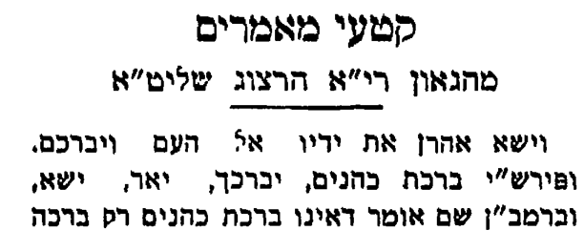

לקריאה נוספת: ע' בKashrut.com כאן וכאן, ובZooTorah ובOUKosher
ע"ע שלחן ערוך יורה דעה עט:א
קישור
ע"ע שם בסימן נז תשובה להרב אליעזר ממיץ בענין הזה

